Еще одно нападение фулани в Нигерии: Трое христиан убиты, одна христианка похищена
---------------------------------------------------------------------------------------------------------------------------------------------------------------------------------------------------------------------------------------------------------
1 декабря в Нигерии, штат Плато, было очередное нападение боевиков фулани на селение Гура-Пана, что в 12 милях к юго-западу от Джоса, столицы штата. Боевики убили троих христиан и одну христианку похитили.
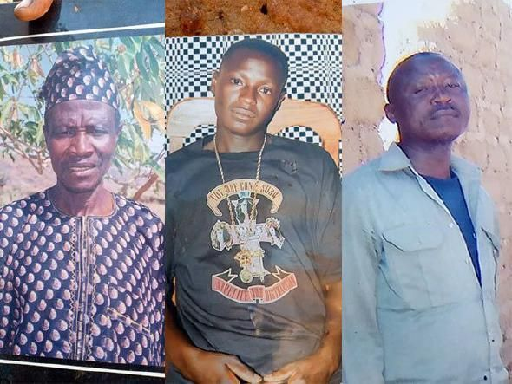
Христиане, убитые в нападении на селение Гура-Пана, слева: Дальоп Давоу, Джозеф Сванта и Давоу Мванти

75-летний Дальоп Давоу, работавший частным охранником, получил смертельное огнестрельное ранение.

Услышав крики Дальопа, 20-летний Джозеф Сванта, участник церковного хора, выбежал из дома, чтобы помочь, когда стрельба затихла, но его тоже застрелили.

Мать Джозефа, Рут, сказала сыну не выходить на улицу, но вскоре стрельба возобновилась, и она услышала его крик. “Я ничего не мог сделать, – говорит Кумаи Сванта, отец Джозефа, который тоже был свидетелем стрельбы. – Сначала ему выстрелили в руку, и он начал кричать. Затем они подошли ближе и выстрелили ему в грудь”.

Давоу Мванти, 59-летний водитель одной из старших госслужащих, был застрелен, когда выбежал на помощь своей начальнице, когда боевики напали на ее дом. Начальнице удалось спрятаться, она не пострадала. А боевики фулани направились в соседний дом, где жила одна из бывших госслужащих, Адегоке Ололаде Олуфунке. Ее похитили в то время, когда она лежала и читала Библию на своей постели.
Библия Адегоке Ололаде Олуфунке осталась лежать открытой на ее постели, где она была, когда ее схватили

После этого нападения обнаружилось, что сын Дальопа Давоу был убит боевиками фулани в 2011 году в похожем нападении. “Он часто говорил об убийстве нашего сына, – говорит Шету, вдова Дальопа, – Он так и не смог с этим справиться, и даже не подозревал, что вскоре его ждет та же судьба”.
В ноябре в одном из христианских селений в том же штате Кадуна был убит старейшина деревни и его сын, в совершении этого нападения тоже подозреваются боевики.
С учетом последних убийств в Гура-Пана, общее число жертв нападений боевиков на христиан в Среднем поясе Нигерии с начала июля составляет больше 240 человек.

